 | Matriz de Planeamiento Didáctico  Dirección Regional de Educación: San José Central Centro Educativo: ____________________________  Docente: ____________________________________ Asignatura: Matemática  Nivel: Cuarto Grado Período Lectivo: Primero--2018 Mes: Febrero
Aprendizajes esperados | Estrategias de mediación | Indicadores
Numeros  1.Leer y escribir números naturales menores que  un millón.  2. Comparar números naturales menores que un millón utilizando los símbolos <, > o =.  3. Reconocer números pares e impares  4. Reconocer los múltiplos de un número  Conocimientos  Números  naturales  • Relaciones numéricas  • Sistema de numeración decimal  • Relaciones de orden  • Números pares  • Números impares  • Múltiplos | Para generar las condiciones necesarias para aplicar los conceptos de Números naturales menores que un millón, pueden realizarse actividades como  las siguientes:  - Relaciones numéricas  Formulación del problema  La docente propone el siguiente problema  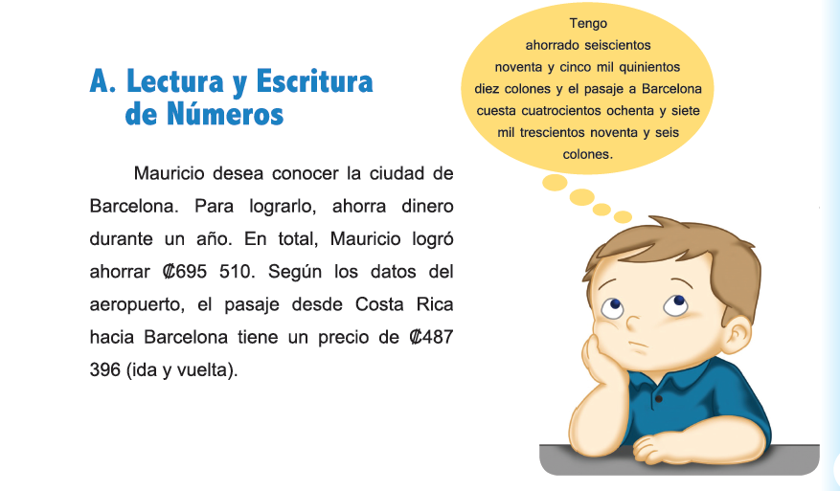  Discusión Interactiva: los estudiantes comentan en grupo las posibles soluciones que le darían al problema  ¿Ahorro lo suficiente para pagar el pasaje?  ¿Cuánto dinero me sobra después de pagar el pasaje ida y vuelta?  ¿Cuánto tendría que pagar por dos pasajes ida y vuelta, con el de mi mamá?  ¿Cómo se escriben esas cantidades, en letras?  ¿Cómo se leen esas cantidades?  Trabajo independiente: Los estudiantes resuelven el problema formulado por la docente de forma individual, en su cuaderno  Cierre: se expone la solución del problema en conjunto de los estudiantes y la docente  Y determinan la lectura de cantidades hasta centenas de millar.  - Sistema de numeración decimal  Propuesta del problema  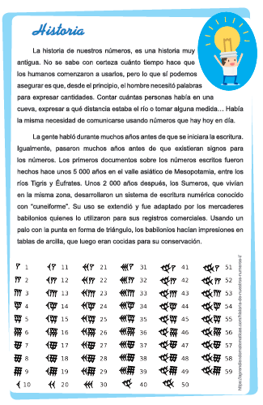  Los estudiantes leen la historia de los números.  Discusión Interactiva: los estudiantes después de leer, comentan en grupo  ¿Cuál es el sistema numeral que utilizamos?  ¿Cuántos símbolos componen este sistema?  ¿Puede formar cantidades diferentes con estos símbolos?  Trabajo independiente: Los estudiantes en forma individual escriben el nombre del Sistema que utilizamos,  Escriben los símbolos que utiliza este sistema  Forma y escribe diez cantidades de 6 dígitos con estos símbolos.  Cierre: La docente explica brevemente la historia de nuestro sistema Decimal, mediante la presentación de los videos  https://www.youtube.com/watch?v=XGqJ4aIUci8 Quien invento los números? (tiempo 3:10)  https://www.youtube.com/watch?v=zdsrCeg8fXA Historia de la numeración decimal. (tiempo 1:17)  https://www.youtube.com/watch?v=pjICH2cVA4o Sistemas de numeración (tiempo 2:55)  En mesa redonda exponen sus conclusiones en relación con lo observado en los videos. | Lee y escribe números naturales menores que un millón mediante la resolución de la actividad del libro de texto Matemática 4° Didáctica.  Compara números naturales menores que un millón mediante la resolución de la actividad del libro de texto Matemática 4° Didáctica.  Reconoce números pares e impares mediante la resolución de la actividad del libro de texto Matemática 4° Didáctica.  Reconoce los múltiplos de un número mediante la resolución de la actividad del libro de texto Matemática 4° Didáctica.
- Relaciones de orden
Formulación del problema

La docente propone el problema


Discusión Interactiva: se interactúa entre los estudiantes para determinar ¿Cuáles soluciones daría cada uno al problema? Y ¿Por qué?

Trabajo independiente: luego de discutir entre todos cuál sería la solución correcta al problema formulado, los estudiantes lo resuelven individualmente en su libro de texto Didáctica, páginas 9 y 10.
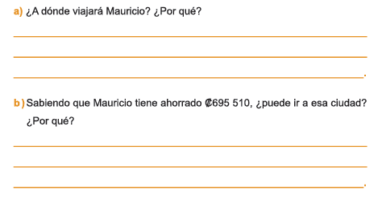
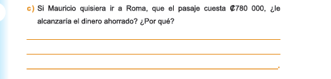

Cierre: se expone la solución del problema en conjunto de los estudiantes y la docente
Se introduce el concepto de divisibilidad
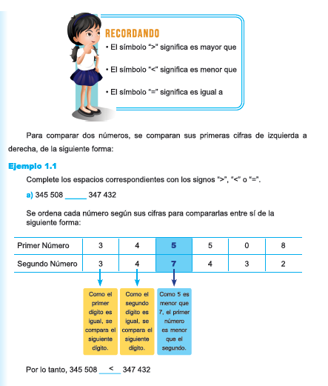
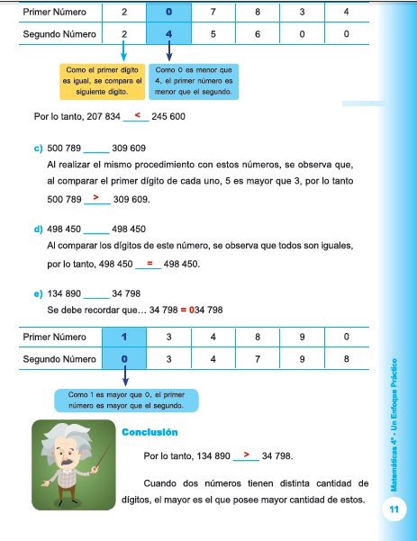
- Números Pares y números impares

Formulación del problema
Se formula el problema
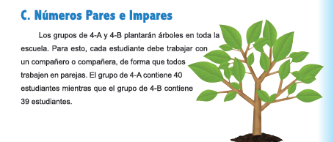

Discusión Interactiva: los estudiantes comentan en grupo las posibles soluciones que le darían al problema.
Ejemplo: ¿Cuántas parejas se forman en el grupo 4-A, y cuántas en el 4-B?
Si se van sumando de dos en dos, como quedarían formadas.

Trabajo independiente: Los estudiantes resuelven el problema en su libro de texto, dando las respuestas al ejercicio
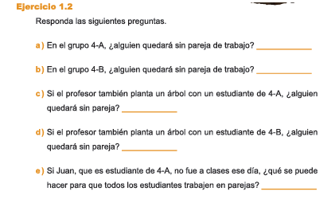
Individualmente.

Cierre: se expone el concepto de números pares e impares mediante el siguiente ejemplo


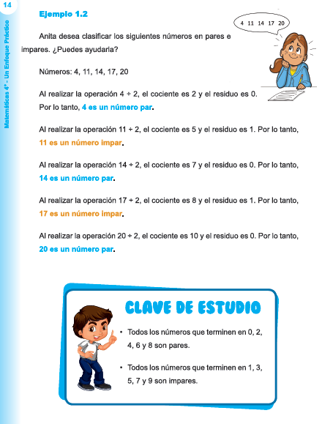

- Multiplos

Formulación del problema
La docente propone el problema
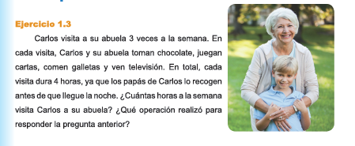

Discusión Interactiva: se interactúa entre los estudiantes para determinar ¿Cuál operación hay que realizar, para saber las horas que Carlos visita a la abuela en la semana? ¿Por qué?

Trabajo independiente: luego de discutir entre todos cuál sería la solución correcta al problema formulado, los estudiantes lo resuelven individualmente en su libro de trabajo.

Cierre: La docente explica el concepto de:
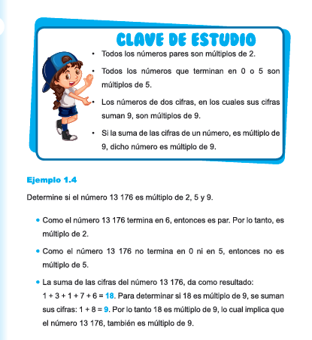
Numeros  5. Resolver problemas utilizando el algoritmo de la división de números naturales.  6. Comprender la relación entre la multiplicación y la división.  Conocimientos  Operaciones  Multiplicación  • División | - Números Primos y Compuestos  Para introducir el conocimiento de la División la docente les explica los términos de la división y muestra el video  https://www.youtube.com/watch?v=UHXwGxfTJIQ Divisiones Para Niños, Aprende a Dividir con Ejemplos, Division Practice For Children (tiempo 3:28)  Formulación del problema  Se formula el problema  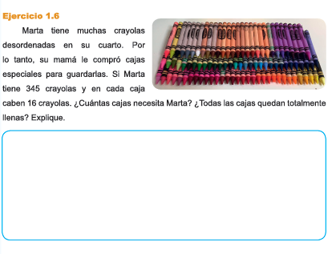  Trabajo independiente: Los estudiantes resuelven el problema en su libro de trabajo  Discusión Interactiva:  los estudiantes comentan en grupo cuáles fueron los resultados que obtuvieron al resolver el problema.  ¿Cómo lo resolvieron?  ¿Qué estrategias utilizaron para resolverlo?  Cierre: se expone el concepto de división y su resolución, mediante el siguiente ejemplo  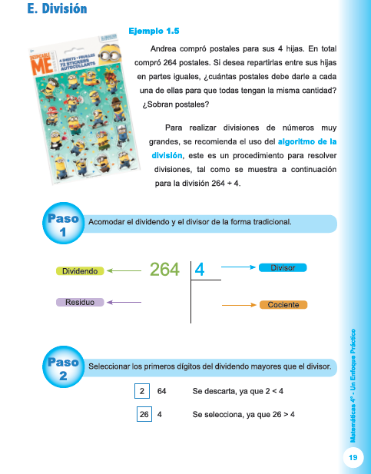  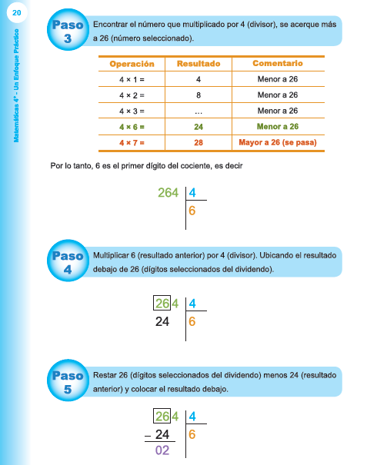  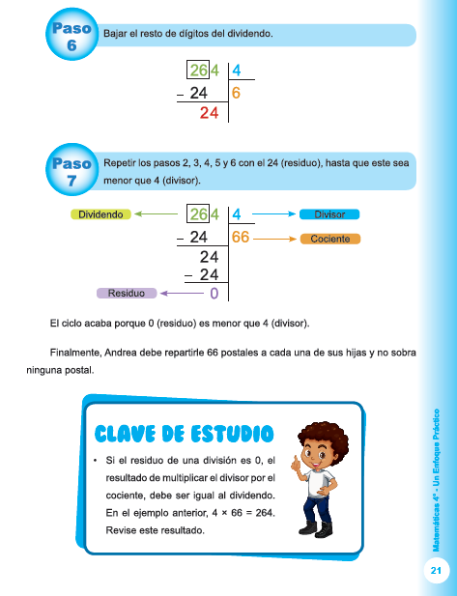 | Resuelve problemas utilizando el algoritmo de la división de números naturales mediante la resolución de la actividad del libro de texto Matemática 4° Didáctica.  Comprende la relación entre la multiplicación y la división mediante la resolución de la actividad del libro de texto Matemática 4° Didáctica.
Numeros  7. Identificar las fracciones como parte de la unidad o parte de una colección de objetos.  8. Analizar las fracciones propias.  9. Comparar las fracciones propias utilizando los  símbolos <, > o =.  10. Plantear y resolver pro- blemas que involucren fracciones propias.  Fracciones  • Concepto  • Escritura  • Lectura  • Fracción propia  • Represen- taciones | - Fracciones: concepto  Para introducir el conocimiento de las Fracciones, los estudiantes observan el siguiente video  https://www.youtube.com/watch?v=IvYK2UaFrAU las Fracciones (tiempo 2:59)  Formulación del problema  La docente propone el siguiente problema  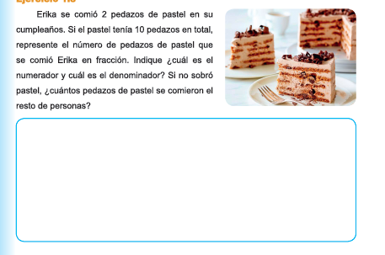  Discusión Interactiva: los estudiantes comentan en grupo las posibles soluciones que le darían al problema.  Trabajo independiente: Los estudiantes resuelven el problema formulado por la docente de forma individual, en su cuaderno  Cierre: La docente expone el concepto de Fracciones  Mediante el ejemplo tomado del libro de texto  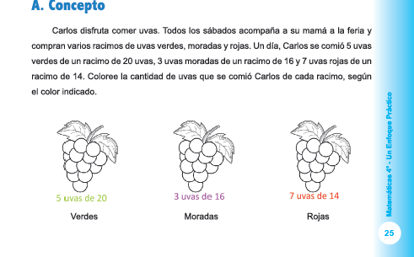  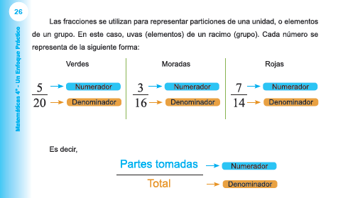 | Identifica las fracciones como parte de la unidad o parte de una colección de objetos mediante la resolución de la actividad del libro de texto Matemática 4° Didáctica.  Analiza las fracciones propias, mediante la resolución de la actividad del libro de texto Matemática 4° Didáctica.  Compara fracciones propias utilizando los símbolos <, > o =, mediante la resolución de la actividad del libro de texto Matemática 4° Didáctica.  Plantea y resuelve problemas que involucren fracciones propias, mediante la resolución de la actividad del libro de texto Matemática 4° Didáctica.
- Escritura, lectura y representaciones de fracciones
Formulación del problema
La docente expone la siguiente situación
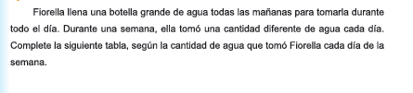

Trabajo independiente: Los estudiantes resuelven el problema mediante la siguiente tabla
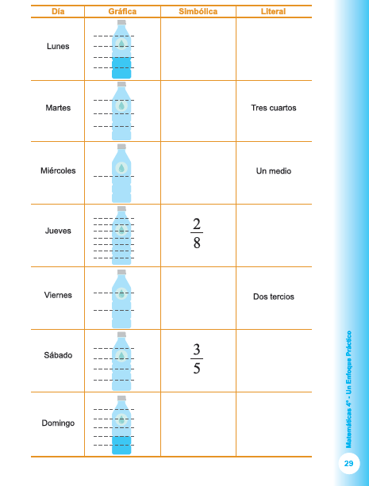

Discusión Interactiva: los estudiantes comentan en grupo las posibles soluciones que le dieron al problema.
Mediante la exposición del llenado de la tabla en la pizarra

Cierre: La docente explica los conocimientos anteriores mediante la resolución y explicación en la pizarra del siguiente ejercicio
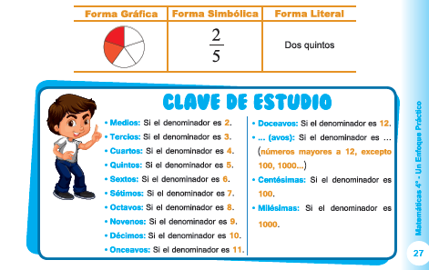
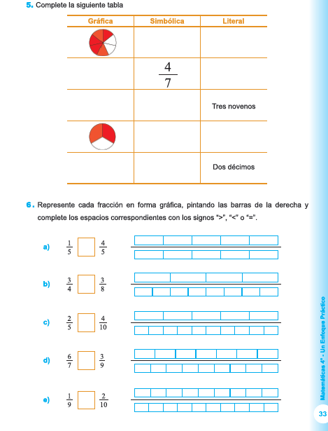

- Fracciones Propias
Para introducir el conocimiento de fracciones propias, los estudiantes observan el siguiente video https://www.youtube.com/watch?v=WtL1K-G5lOw Las fracciones: propias, impropias y mixtas (tiempo 3:14)
Formulación del problema
La docente expone la siguiente situación
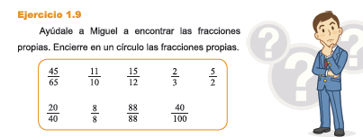

Discusión Interactiva: los estudiantes comentan en grupo las posibles soluciones que le darían al problema.
¿Cuántas fracciones propias hay en el ejercicio?
¿Por qué son fracciones propias?
¿Cuántas no son propias?
¿Por qué?
¿Cómo se llaman las fracciones que no son propias?
Trabajo independiente: Los estudiantes resuelven el problema formulado por la docente de forma individual, en su cuaderno
Cierre: se expone la solución del problema en conjunto de los estudiantes y la docente les expone el concepto de fracciones propias
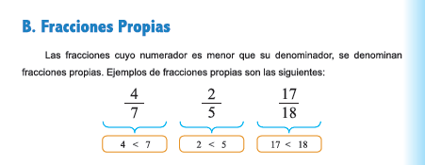

Bibliografía consultada:
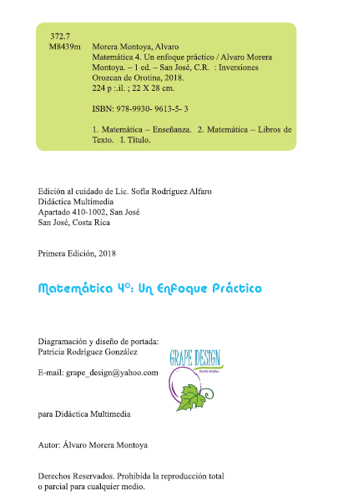
Crónica:

Anexo #1
El Sistema de Numeración Decimal tiene base 10, porque con diez unidades de un orden formamos una unidad del orden inmediato superior y son 10 los símbolos primarios que se necesitan.
Podemos representar esta relación de la siguiente manera.
Agrupamos 10 unidades obtenemos una decena.
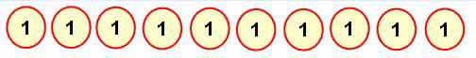
1 • 10 = 10
Al unir 10 decenas se forma una centena.
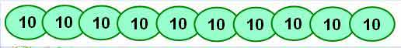

10 · 10 = 100
10 centenas originan un millar.
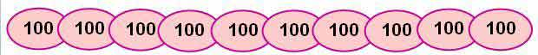
100 · 10 = 1000
Siempre uno de los factores es 10 y en el caso del producto tiene tantos ceros como ceros tienen los factores.
En el millar también se puede expresar 10 • 10 • 10.
Se obtiene 10; 100 y 1000 teniendo el 10 como factor una, dos y tres veces.
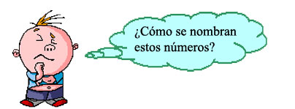
Estos números que se obtienen con el 10 como factor una, dos, tres veces o más reciben el nombre de potencias de 10.
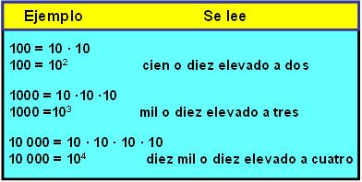
Existe otra forma de expresar las potencias de 10, en lugar de expresar el producto 10 • 10, podemos escribir el 10 que es el factor que se repite y arriba a la derecha el número de veces que este se repite.
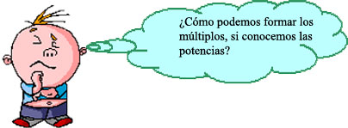
Para obtener los múltiplos de 10, multiplicamos a 10 por 1; 2; 3 hasta 10, para obtener los múltiplos de 100, multiplicando a 100 por 1; 2; 3; 4 hasta 10 y de igual manera se forman los múltiplos de 1000. Es decir en todos casos al multiplicar una potencia de 10 determinada por los dígitos o números de una cifra se obtienen los múltiplos de esa potencia.
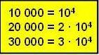
Los múltiplos también se pueden representar de forma abreviada.



Los números de 5 lugares se forman con múltiplos de 10 000 y números que ya conocemos. Por ejemplo: | Los números de 6 lugares se forman con múltiplos de 100 000 y los números de menos lugares.
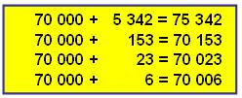 | 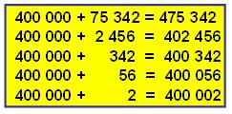
Los números de 7 o más lugares se forman de manera similar. Los números de 4 a 6 cifras además de las unidades, decenas y centenas tienen las unidades, decenas y centenas de millar.
Análogamente, los números de 7 a 12 lugares tienen, además, las unidades, decenas, centenas, …, de millón. Los de más de 12 cifras tienen, además, unidades, decenas, centenas, …, de billón, trillón, etcétera.
Existen varias formas de expresar los números y cada número puede representarse en cualquiera de estas posibilidades, ya que significan lo mismo.
43 138 = 40 000 + 300 + 100 + 30+ 8
43 138 = 4 • 10 000 + 3 • 1000 + 1• 100 + 3 • 10 + 8 • 1
43 138 = 4 • 104 + 3 • 103 + 1• 102 + 3 • 101 + 8 • 1
43 138 = Está formado por 4 decenas de millar, 3 unidades de millar, 1 centena, 3 decenas y 8 unidades. Cuando nos piden expresar un número como suma, puede aceptarse cualquiera de las formas analizadas anteriormente.
Cada uno de los lugares de un número tiene su denominación y se puede representar en la tabla de posición decimal, para poder realizar la escritura de los números correctamente.

Anexo #2
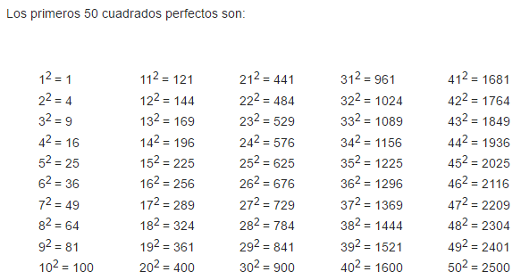
Posteriormente ellos se acostumbrar a dar el valor correspondiente a cada número según ubicación.
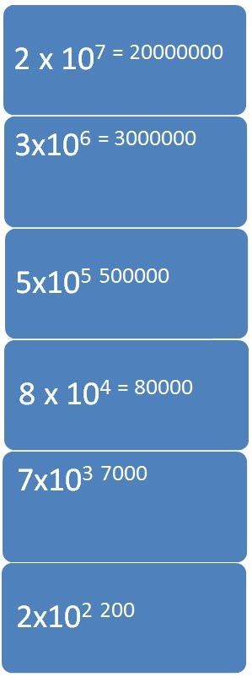

Recursos de apoyo: http://www.profesorenlinea.cl/matematica/Notacion_cientifica.html

Recursos de apoyo: http://www.disfrutalasmatematicas.com/numeros/notacion-cientifica.html

Notación Desarrollada


La notación científica es un recurso matemático empleado para simplificar cálculos y representar en forma concisa números muy grandes o muy pequeños. Para hacerlo se usan potencias de diez.
Básicamente, la notación científica consiste en representar un número entero o decimal como potencia de diez.
En el sistema decimal, cualquier número real puede expresarse mediante la denominada notación científica.
Para expresar un número en notación científica identificamos la coma decimal (si la hay) y la desplazamos hacia la izquierda si el número a convertir es mayor que 10, en cambio, si el número es menor que 1 (empieza con cero coma) la desplazamos hacia la derecha tantos lugares como sea necesario para que (en ambos casos) el único dígito que quede a la izquierda de la coma esté entre 1 y 9 y que todos los otros dígitos aparezcan a la derecha de la coma decimal.
Es más fácil entender con ejemplos:
732,5051 = 7.325051 x 10² (movimos la coma decimal 2 lugares hacia la izquierda)
−0,005612 = −5.612 x 10⁻³ (movimos la coma decimal 3 lugares hacia la derecha).
Nótese que la cantidad de lugares que movimos la coma (ya sea a izquierda o derecha) nos indica el exponente que tendrá la base 10 (si la coma la movemos dos lugares el exponente es 2, si lo hacemos por 3 lugares, el exponente es 3, y así sucesivamente.
Nota importante:
Siempre que movemos la coma decimal hacia la izquierda el exponente de la potencia de 10 será positivo.
Siempre que movemos la coma decimal hacia la derecha el exponente de la potencia de 10 será negativo.
10⁰ = 1
10¹ = 10
10² = 100
10³ = 1 000
10⁴ = 10 000
10⁵ = 100 000
10⁶ = 1 000 000
10⁷ = 10 000 000
10⁸ = 100 000 000
10⁹ = 1 000 000 000
10¹⁰ = 10 000 000 000
10²⁰ = 100 000 000 000 000 000 000
10³⁰ = 1 000 000 000 000 000 000 000 000 000 000
10 elevado a una potencia entera negativa –n es igual a 1/10n o, equivalentemente 0, (n–1 ceros) 1:
10^{–1} = 1/10 = 0,1
10^{–2} = 1/100 = 0,01
10^{–3} = 1/1 000 = 0,001
10^{–9} = 1/1 000 000 000 = 0,000 000 001
Por tanto, un número como: 156 234 000 000 000 000 000 000 000 000 puede ser escrito como 1.56234×10²⁹,
y un número pequeño como 0,000 000 000 000 000 000 000 000 000 000 910 939 kg (masa de un electrón) puede ser escrito como 9.10939×10^{–31kg}
Arquímedes, Padre de la Notación Científica.

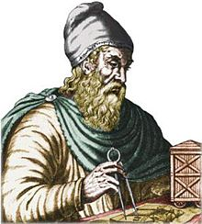
Referencia bibliográfica: http://www.profesorenlinea.cl/matematica/Notacion_cientifica.html
http://es.wikipedia.org/wiki/Notaci%C3%B3n_cient%C3%ADfica

